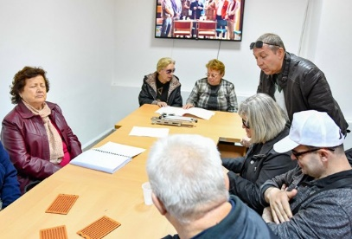
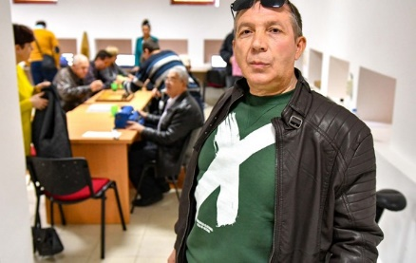
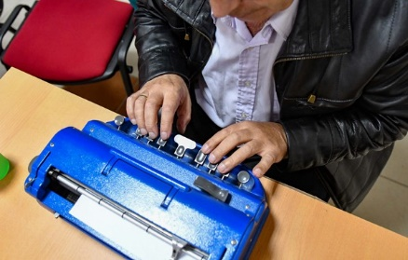
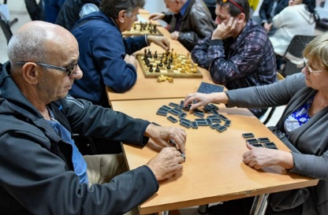

Подетални информации за мерката

7.2- Обука и вработување на лица за обезбедување услуги на грижа во заедницата
Мерката предвидува поддршка на постоечки Здруженија на граѓани кои имаат желба да станат даватели на социјални услуги во домот и заедницата за лица со попреченост, лица со најтешки хронични болести и долгорочно болни лица. Услугите кои ќе се испорачуваат од страна на поддржаните даватели на услуги ќе бидат усогласени со стандардите на квалитет и процедурите кои се утврдени или ќе се утврдат од страна на Министерството за труд и социјална политика.

Преку мерката ќе се обезбедат:
- Услугите за одмена на семејна грижа преку која се обезбедува краткотрајно згрижување на зависни членови од семејството заради одмена, одмор и задоволување на лични и професионални потреби на членови на семејството кои се грижат за нив.
- Социјално-здравствени услуги со кои се обезбедува долготрајна грижа за болни лица кои опфаќаат разни здравствени, здравствено поврзани и социјални услуги со коишто им се помага на лицата со функционални ограничувања поради физички, когнитивни, ментални состојби, попречености, органски заболувања како на пример: лица со Алцхајмер и деменција, лица со Мултиплекс склероза, како и лица кои имаат потреба од палијативна грижа и нега. Овие услуги опфаќаат помош при активности на секојдневно живеење (како што се јадење, капење и облекување) и инструментални активности на секојдневно живеење (како готвење, плаќање сметки и сл.) во подолг временски период, услуга на медицинска нега - медицински процедури и услуги кои налагаат присуство на специјализиран персонал и специјализирани услуги како физиотерапија, работна терапија итн.

Поддршката на давателите на услуги опфаќа:
Обезбедување на обучена и квалификувана работна сила со што за потребите на Здруженијата на граѓани се планира обучување на 150 невработени лица и развивање на мрежа од умешни и квалификувани негуватели и стручни лица. Обуката ќе ја обезбедат лиценцирани спроведувачи на обука со верификувана програма. Спроведувачите на обука за стручни квалификации, ќе добијат надоместок во висина до 30.000 денари за лице на обука, додека лицата што ќе посетуваат обука ќе добијат месечен надоместок во висина од 9.000 денари со вклучен данок на личен доход и осигурување за инвалидност и телесно оштетување причинето со повреда на работа и професионална болест за времетраењето на обуката од 3 месеци.

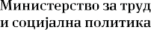
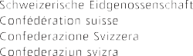
- Субвенционирање на вработување на најмногу 100 невработени лица од успешно обучените невработени лица во износ од 30.780 денари месечно по лице во период од 10 месеци и истите имаат обврска да ги задржат во работен однос лицата во период од најмалку 12 месеци. Здруженија на граѓани (доколку изразат желба) може да му исплатат на работникот и повисок износ на месечни примања.
- Еднократен износ до 3.500 денари по краен корисник за покривање на оперативните трошоци и трошоци за управување.
- Дополнително (повремено) ангажирање на стручни лица (социјален и медицински работник) за испорака на социјално-здравствени услуги за долготрајна грижа за болни лица. Надоместокот за оваа поддршка изнесува 309 денари по час по краен корисник за ангажирање на стручни лица при што бројот на часови на ангажман не може да надмине 20% од вкупното време на услугата за крајниот корисник.
- Менторска/советодавна поддршка за вработените даватели на услуги. Оваа услуга (индивидуална или во група) ќе ја обезбедат ангажирани стручни лица - експерти од областа на социјални услуги.
- Менторска/советодавна поддршка за Здруженијата на граѓани за управување и водење на деловната активност на субјектот – давател на услуга.
- Експертска поддршка за мапирање на потребите од услуги на грижа во локалната заедница. Оваа услуга е насочена кон зајакнување на вештините на Здруженијата на граѓани за идентификација на потенцијални корисници и за осознавање на потребите на локалната заедница при што главен фокус ќе биде воспоставувањето на партнерските односи со локалната самоуправа (општината) и другите локални институции и организации од областа на социјалната и здравствената заштита и воспоствавување мрежа за поддршка на крајните корисници.

#ШансаЗаСите

За повеќе информации, лица за контакт – Зерина Рамиќевиќ (zerina.ramikevik@undp.org);
Викторија Нешковска Каракотева (viktorija.neshkovska@undp.org)

